浙江工商大学 2017 /2018学年第一学期考试试卷A
课程名称： 线性代数(理) 考试方式： 闭卷 完成时限： 120分钟
班级名称： 学号： 姓名：
题号 | 一 | 二 | 三 | 四 | 总分
分值 | 15 | 15 | 64 | 6 | 100
得分
阅卷人
一、单项选择题（每小题3分，共15分）
1. 已知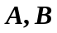为阶矩阵,为正整数，下列命题错误的是（ ）
A.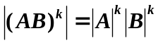 B.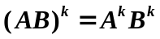
C.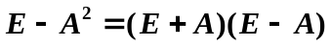 D.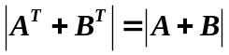
2. 设为同阶非零矩阵，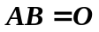，则一定成立（ ）
A. 的列向量组线性相关 B. 的列向量组线性无关
C. 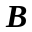的列向量组线性相关 D. 的列向量组线性无关
3. 已知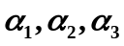是属于三阶矩阵的不同特征值的特征向量，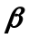是任意一个三维向量，则（ ）
A. 一定能由线性表示，且表示方法不唯一；
B. 一定能由线性表示，且表示方法唯一；
C. 不能由线性表示；
D. 不能确定，视情况而定.
4.下列矩阵与对角矩阵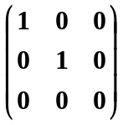相似的是（ ）
A. 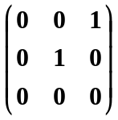 B.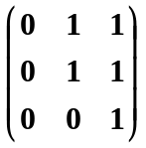 C.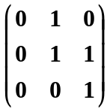 D.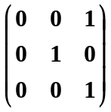
5. 设是两个同阶的正交矩阵，下列矩阵不一定是正交阵的是（ ）
A. 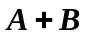 B. 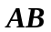 C. 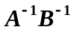 D. 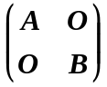

- 填空题（每小题3分，共15分）
1.设三维列向量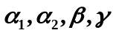，矩阵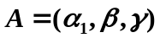，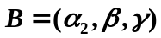，已知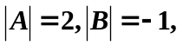则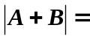__________
2.已知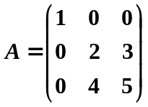，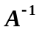的伴随矩阵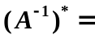__________________
3. 设是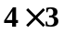矩阵，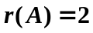，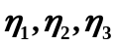是非齐次方程组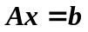的三个解，且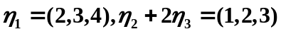，则的全部解为
4.设向量组线性相关，则满足__________
5. 若三阶矩阵的特征值是1,2,3，则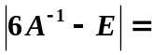_________
三、计算题（共64分）
1.设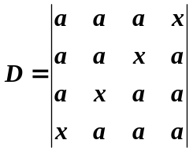，计算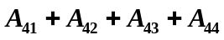. (8分)

- 设,为3阶矩阵,满足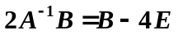,已知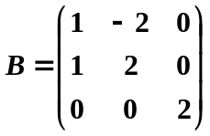,求矩阵.

(10分)

3.已知非齐次线性方程组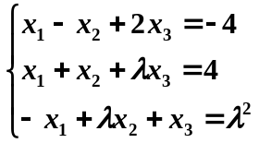
(1) 讨论取何值时，该方程组有唯一解、无解、有无穷多解?
(2) 在方程有无穷多解时, 求其全部解（用向量形式表示）. (12分)
4.设向量组
（1）求该向量组的秩和一个极大线性无关组；
（2）将其余向量用（1）中求出的极大无关组线性表示. (12分)
5.已知二次型可以通过正交变换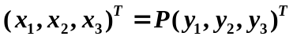化成标准二次型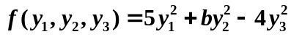，
（1）求常数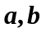；
（2）写出正交变换矩阵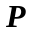. (12分)
- 已知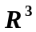中的基到基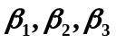的过渡矩阵为,其中：
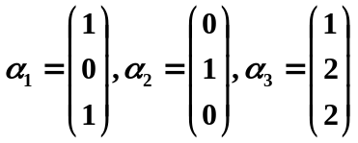， 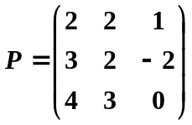
试求：（1）基；
（2）在两组基下坐标相同的全体向量. (10分)

四、证明题（共6分）
若阶矩阵满足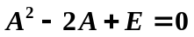,试判断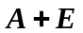和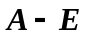是否可逆并证明结论.

